# 2. 项目初始化配置

## 1. 右上角列表样式

【文件】innorHeader.vue

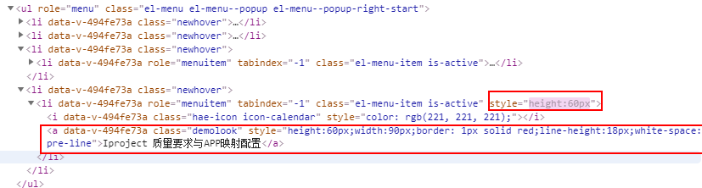style="height:60px;width:90px;border: 1px solid red;line-height:18px;white-space:pre-line"

## 2. 项目初始化

1. 入口配置: 配置urlkey。innorHeader.vue。
2. 页面跳转设置：添加路径、引入组件，设置 urlkey跳转到的界面。signing.vue。
3. 配置嵌入页的表头：Header.vue
4. 组件开发：***.vue

## 代码修改记录

1. D:\GitSpace\hdp-portal\src\components\innoHeader.vue

79,104-112,114,707,915-924

iprjList()，.iprjImg

1. D:\GitSpace\hdp-portal\src\components\home\signing.vue

79,182,227

1. D:\GitSpace\hdp-portal\src\components\Header.vue

190

1. 添加文件：

D:\GitSpace\hdp-portal\src\components\activityTemplatel\IprjTemplatelList.vue

1. 添加图片：

D:\GitSpace\hdp-portal\static\img\ iproject.png

1. D:\GitSpace\hdp-portal\src\tools\commonList.js

22，34

1. D:\GitSpace\hdp-portal\src\router\index.js (路由管理，软加载)

43，300

# 3. 研发过程中的问题与解决

## 1. 右上角列表宽度控制

外层包裹div，通过div访问到ul，设置其样式。

技巧：在页面进行尝试，找到可有效控制样式的标签。

## 2. 引入svg图片做图标

引入svg图标有问题，无法显示。可以换为.png。

位置设置：外层包裹div，设置行高等属性。

图片大小：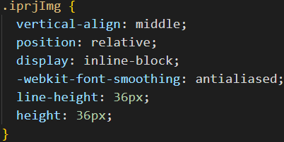img设置宽高。

## Css选择器

### 1. 种类

1. ID选择器 比如#header
2. 类选择器 比如.promo
3. 元素/标签选择器 比如 div

复杂一点的：特性选择器div[class=””]

1. 兄弟选择器 比如 h2 + p
2. 子选择器 比如 li > ul
3. 后代选择器 比如 ul a
4. 通用选择器 比如 *
5. 属性选择器 比如 type = “text”
6. 伪类/伪元素选择器 比如 a:hover

性能依次降低！！！ 优先级：行内>id>类>*>继承。

### 2. 组合使用

* 浏览器解析“从右向左”！要优化最右边的关键选择器。
* 建议使用：ID、类选择器
* 避免使用：属性、后代、通用选择器。

## 4.css作用域

### 1．scoped作用

* 作用：让样式私有化（作用于当前组件），避免全局污染。